**Viering PCB Brugge**

**30° zondag door het jaar - C**

**22-23 oktober 2022**

1. **De Zilverdistel – over buitenkant en binnenkant van een mens…**

[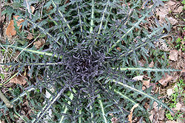](http://commons.wikimedia.org/wiki/File:Pupava_bezlody%C5%BEn%C3%A1_-_hv%C4%9Bzdice_bez_kv%C4%9Btu.jpg)

[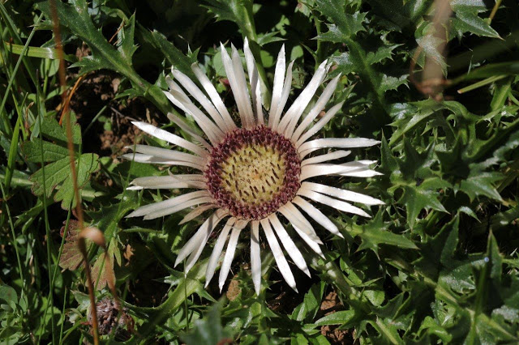](http://www.google.be/url?sa=i&rct=j&q=&esrc=s&source=images&cd=&docid=Wvpl5Q5huIWI-M&tbnid=7TGFxDc3u2blpM:&ved=0CAUQjRw&url=http://keesboelenatuur.blogspot.com/2013_09_01_archive.html&ei=eGvXU4CyIrKX0QWhzYDYBw&bvm=bv.71778758,d.d2k&psig=AFQjCNHIkXRFC2hKG6gnHS8YkcyC2_M-6g&ust=1406713069266202)

Zo een zilverdistel – heb je dat ooit gezien, ergens onderweg in de Alpen, in Zwitserland of Oostenrijk? Zo’n stekelig geval dat ergens tussen wat rotsen staat, aan de kant van het pad waarop je loopt?

Wanneer je heel goed kijkt, zie je binnenin ergens tussen de stekels van elke zilverdistel een prachtige zilveren bloem in het hart verborgen zitten, klaar om open te springen en naar buiten te komen. Mooi is dat! Ontroerend-mooi en zeer herkenbaar.

Reeds jarenlang bewaar ik thuis in een plastic doosje een paar van die zilverdistels die ik ooit tijdens een bergtocht heb geplukt (ik denk dat het eigenlijk niet mocht, want het is een bedreigde en dus beschermde plant!) Ik koos bewust voor twee keer de bloem in twee verschijningsvormen: één die nog helemaal niet open gekomen was, en één die zon en vocht en warmte genoeg gekregen had, en daar pretentieloos stond te pronken in volle pracht en praal, in volle bloei…

Twee keer dezelfde bloem, twee keer dezelfde werkelijkheid, maar toch helemaal anders…

En via deze verdroogde bloem-in-twee-gedaanten probeer ik nooit meer te vergeten hoezeer binnenkant en buitenkant van elkaar kunnen verschillen, en waar dat aan ligt. En hoe je je daar kunt aan ‘mispakken’. De één heeft alle kansen gekregen – de andere is te vroeg geplukt of is door de omstandigheden op zichzelf teruggeplooid en wat verschrompeld. Dat is zo bij een zilverdistel die zomaar groeit langs de weg – en dat is ook zo voor elke mens.

In de doos waarin ik deze verdroogde reis-souvenirs bewaar hoort reeds jarenlang onlosmakelijk deze tekst er bij:

**Broer distel**

**wees niet droef**

**omdat je stekels hebt.**

**Het is omdat je hart**

**zo kwetsbaar is.**

**Maar ik weet wel**

**dat je onder je huid**

**een heel toffe distel bent.**

**En zo ben je uniek,**

**en tegelijk toch**

**net als ieder ander.**

**(Tom De Fré)**

Un chardon argenté comme celui-là, vous l'avez déjà vu, quelque part sur la route dans les Alpes, en Suisse ou en Autriche? Une telle chose épineuse qui se trouve quelque part entre des rochers, sur le côté du chemin sur lequel vous marchez?

Si vous regardez de très près, vous pouvez voir, entre les épines de chaque chardon argenté, une belle fleur argentée cachée dans son cœur, prête à s'ouvrir et à sortir. C'est magnifique! D'une beauté émouvante et très réaliste.

Pendant des années, j'ai gardé chez moi, dans une boîte en plastique, quelques-uns de ces chardons argentés que j'ai un jour cueillis lors d'une randonnée en montagne (je crois que c'était en fait interdit, car il s'agit d'une plante en voie de disparition et donc protégée!) J'ai délibérément choisi deux fois la fleur sous deux aspects: une qui ne s'était pas encore ouverte du tout, et une qui avait reçu suffisamment de soleil, d'humidité et de chaleur, et qui se tenait là sans prétention, se montrant dans toute sa splendeur, en pleine floraison...

Deux fois la même fleur, deux fois la même réalité, et pourtant complètement différente...

Et à travers cette fleur desséchée sous deux aspects, j'essaie de ne plus jamais oublier combien l'intérieur et l'extérieur (d’ un homme par exemple) peuvent être différents, et ce que cela signifie. Et comment on peut se tromper à ce sujet. L'un a eu toutes ses chances, l'autre a été choisi trop tôt ou s'est replié sur lui-même et s'est un peu ratatiné en raison des circonstances. C'est vrai pour un chardon argenté qui pousse le long de la route - et c'est vrai pour tout être humain.

Dans la boîte dans laquelle je conserve ces souvenirs de voyage desséchés, ce texte est inextricable depuis des années:

**Frère chardon**

**ne soyez pas triste**

**parce que vous avez des épines.**

**C'est parce que votre cœur**

**est si fragile.**

**Mais je sais**

**que sous votre peau**

**sont un chardon très cool.**

**Et donc vous êtes unique,**

**et pourtant**

**comme tout le monde.**

**(Tom De Fré)**

Such a silver thistle - have you ever seen it, somewhere on the road in the Alps, in Switzerland or Austria? Such a spiny thing standing somewhere between some rocks, on the side of the path you are walking on?

If you look very closely, you can see inside somewhere between the spines of each silver thistle a beautiful silver flower hidden in its heart, ready to pop open and come out. Beautiful is that! Touching-beautiful and very recognizable.

For years I have kept at home in a plastic box a few of these silver thistles that I picked once during a mountain hike (I think it was not actually allowed, as it is an endangered and therefore protected plant!). I deliberately chose twice the flower in two appearances: one that had not yet opened at all, and one that had received sun and moisture and warmth enough, and stood there unpretentiously showing off in full splendor, in full bloom....

Twice the same flower, twice the same reality, yet completely different....

And through this desiccated flower-in-two-days, I try never again to forget how different the inside and the outside can be, and what that's all about. And how you can "mismatch" with that. One has been given every chance - the other has been picked too early or has folded back on itself and shriveled up a bit due to circumstances. That's true of a silver thistle that just grows along the road - and it's true of any human.

In the box in which I keep these desiccated travel souvenirs, this text has belonged inextricably to it for years:

**Brother thistle**

**Do not be sad**

**because you have thorns.**

**It is because your heart**

**is so fragile.**

**But I do know**

**that under your skin**

**are a very cool thistle.**

**And so you are unique,**

**and yet**

**just like everyone else.**

**(Tom De Fré)**

1. **De farizeeër en de tollenaar – of hoe wij op elkaar gelijken…**

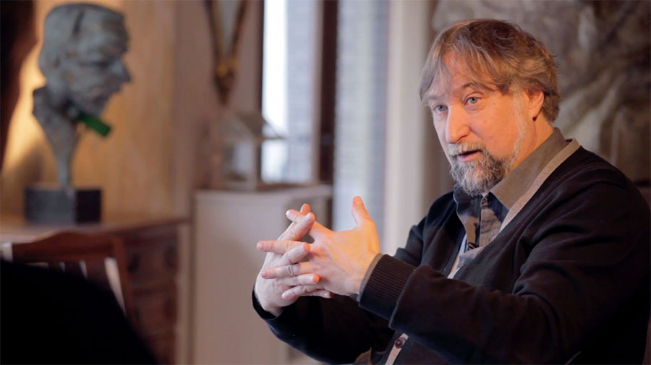

Hans Claus, gevangenisdirecteur in Oudenaarde zegt: 'Ik ben 33 jaar gevangenisdirecteur. Genoeg tijd dus om een pak slechte mensen tegen te komen, zal u denken. Ik moet u ontgoochelen. Op al die tijd zag ik veel mensen die kwade dingen gedaan hebben. Maar na goed naar hen te hebben geluisterd, bleek steeds hoezeer wij op elkaar leken. Vaak stel ik mij de vraag of ik, zonder het geluk dat mij in de schoot geworpen werd, niet op hun stoel zou beland zijn. Ik heb een liefhebbende moeder, gezonde kinderen, een goede baan. Ik heb dus geluk gehad. En daarom heb ik geleerd niet te oordelen...'

***Comment nous sommes semblables…***

Hans Claus, directeur de prison à Oudenaarde, déclare: ‘Je suis directeur de prison depuis 33 ans. C’est assez de temps pour rencontrer beaucoup de mauvaises personnes, penserez-vous. Je dois vous décevoir. Pendant tout ce temps, j'ai vu beaucoup de gens qui ont fait des choses mauvaises. Mais après les avoir écoutés attentivement, il est devenu clair à quel point nous nous ressemblions. Je me demande souvent si je n'aurais pas fini dans leurs sièges sans le bonheur d'être né au bon endroit. J'ai une mère aimante, des enfants en bonne santé, un bon travail. J'ai donc eu de la chance. Et c'est pourquoi j'ai appris à ne pas juger…’

***'How we are alike'…***

Hans Claus, prison director in Oudenaarde says: 'I have been a prison director for 33 years. Time enough to meet a lot of bad people, you will think. I have to disappoint you. At all this time I saw many people who did evil things. But after listening carefully to them, it became clear how much we looked alike. I often ask myself if I would not have ended up in their seats without the happiness of being born in the right place. I have a loving mother, healthy children, a good job. So I was lucky. And that is why I learned not to judge…’

1. **Bidden is voor God verschijnen zoals je bent…**

[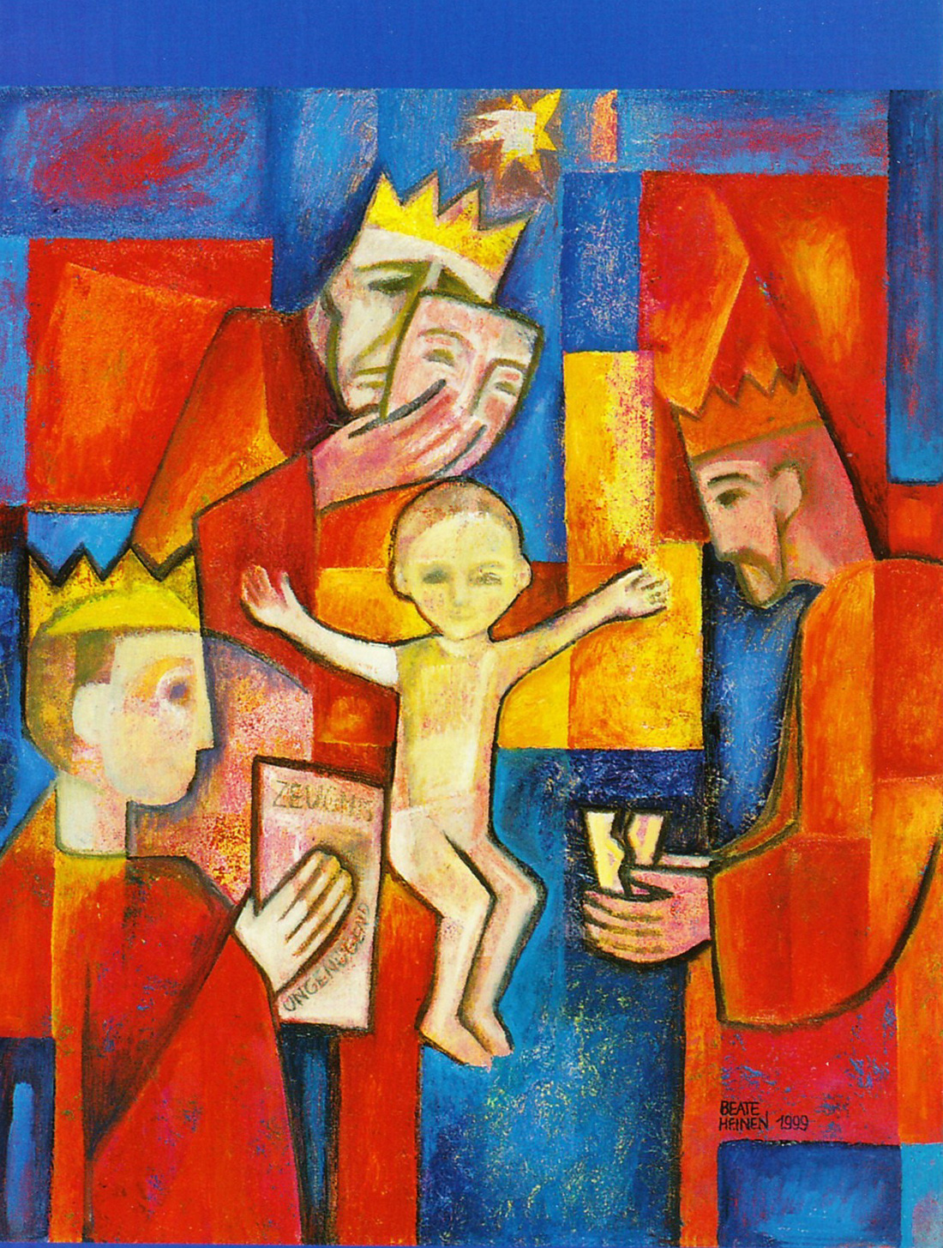](http://www.igniswebmagazine.nl/wp-content/uploads/2017/01/driekoningen17_full.jpg)

**Kostbare geschenken**

Dit is een ongewoon driekoningenschilderij, gemaakt door de Duitse kunstenares Beate Heinen. Zij plaatst het kind Jezus centraal in haar afbeelding. De armen wijd uitgespreid. Alsof hij daarmee aangeeft dat iedereen bij hem welkom is.

Het kind wordt omringd door de drie wijzen. Elk met een kroon op het hoofd. Zij brengen hun geschenken. Links vóór komt de jongste aan met zijn schoolrapport in de hand: ‘Zeugnis’. ‘Ungenügend,’ staat erop: onvoldoende. Dat komt hij het kind aanbieden.

Van rechts nadert de middelste wijze. Hij komt met een beker, waar een lelijke barst in te zien is. Misschien van goud, maar niet minder nutteloos en onbruikbaar. Van achter nadert de oudste. Hij zet het masker van opgewektheid af. Daarachter komt een gezicht te voorschijn waar je het verdriet en het chagrijn met kilo’s van af kunt scheppen. Dat masker: dat is zijn geschenk.

Mattheüs schrijft in zijn evangelie dat de wijzen ‘kostbare geschenken’ aanboden. Heinen suggereert dat de kostbaarste geschenken bestaan uit wat niet goed zit in mijn leven: de mislukkingen, de barsten, het verborgen verdriet. Dat die drie dat komen aanbieden. Heeft ze hen daarom een kroon op het hoofd gegeven?

En ik? Zou ik dat durven neerleggen aan de voeten van dit Kind? Misschien is het dat wat het evangelie ons vandaag wil leren?

([Dries van den Akker SJ](http://www.igniswebmagazine.nl/spiritualiteit/kostbare-geschenken/#auteur-footer) - IGNIS-webmagazine - 6 januari 2017)

**Des cadeaux précieux**

La chose la plus belle, mais aussi la plus laide de notre vie peut être un cadeau pour l'enfant de Noël. Une réflexion sur une peinture inhabituelle des trois mages, créée en 1999 par l'artiste allemande Beate Heinen.

Elle place l'enfant Jésus au centre de son image. Ses bras se sont écartés. Comme s'il indiquait ainsi que tout le monde est le bienvenu chez lui.

L'enfant est entouré des trois sages. Chacun avec une couronne sur la tête. Ils apportent leurs cadeaux. Devant, à gauche, le plus jeune arrive avec son bulletin scolaire à la main: " Zeugnis". "Ungenügend", dit-on: inadéquat. Il vient offrir cela à l'enfant.

De la droite, le sage du milieu s'approche. Il vient avec une tasse, dans laquelle on peut voir une vilaine fissure. Peut-être en or, mais pas moins inutile et inutilisable. Par derrière, l'aîné s'approche. Il enlève le masque de la gaieté. Derrière elle émerge un visage dont on peut écoper la tristesse et le chagrin par kilos. Ce masque: c'est son cadeau.

Matthieu écrit dans son évangile que les sages ont offert des "cadeaux précieux". Heinen suggère que les cadeaux les plus précieux sont constitués de ce qui ne va pas dans ma vie: les échecs, les fissures, les peines cachées. Que ces trois-là viennent offrir cela. C'est pour ça qu'elle leur a donné une couronne sur la tête?

En effet, je connais des personnes qui osent dire que, même si elles n'accorderaient pas encore leurs expériences négatives à leur ennemi, elles font partie des choses les plus précieuses qu'elles ont vécues dans leur vie. Je peux dire ça après eux? Oserais-je déposer cela aux pieds de cet enfant? C'est peut-être ce que l'évangile d'aujourd'hui veut nous apprendre?

**Precious gifts**

Not the most beautiful, but the ugliest thing in our lives may be a gift to the Christmas child. A reflection on an unusual three-king painting created in 1999 by German artist Beate Heinen.

She places the child Jesus at the center of her image. The arms spread wide. As if he thereby indicates that everyone is welcome with him.

The child is surrounded by the three wise men. Each with a crown on his head. They bring their gifts. In front left, the youngest arrives with his school report in hand: 'Zeugnis'. 'Ungenügend,' it says: inadequate. He comes to offer that to the child.

From the right, the middle sage approaches. He comes with a cup, in which an ugly crack can be seen. Perhaps made of gold, but no less useless and unusable. From behind approaches the eldest. He puts off the mask of cheerfulness. Behind it emerges a face from which you can scoop off the sadness and chagrin by pounds. That mask: that is his gift.

Matthew writes in his gospel that the wise men offered "precious gifts. Heinen suggests that the most precious gifts consist of what is not right in my life: the failures, the cracks, the hidden sorrows. That these three come to offer that. Is that why she gave them a crown on their heads?

Indeed, I know people who dare to say that although they would not yet grant their negative experiences to their enemy, they are among the most precious things they have experienced in their lives. Could I say that after them? Would I dare to lay that down at the feet of this child? Perhaps that is what today's gospel wants to teach us?

1. **Soms moet je bidden met alleen maar het alfabet van A tot Z, omdat je niet weet wat te zeggen…**

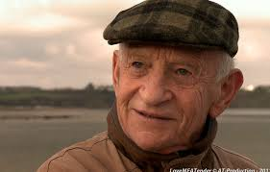[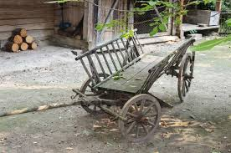](https://www.google.be/imgres?imgurl=https://st3.depositphotos.com/1000681/13544/i/600/depositphotos_135448552-stock-photo-old-peasants-cart.jpg&imgrefurl=https://nl.depositphotos.com/stock-photos/houten-wielen.html&tbnid=1L7Q3QLmZm9h6M&vet=12ahUKEwj6reuzven6AhUH_rsIHb-dATgQMyg7egQIARBR..i&docid=8syfxSAcVj8aKM&w=600&h=398&itg=1&q=oude%20boer%20met%20kar&hl=nl&safe=images&ved=2ahUKEwj6reuzven6AhUH_rsIHb-dATgQMyg7egQIARBR)

**Een chassidisch verhaal**

Op een avond laat ontdekte een arme boer op weg van de markt naar huis dat hij zijn gebedenboek niet bij zich had. Tot overmaat van ramp brak het rad van zijn kar onderweg in twee stukken. Er viel een grote droefheid over hem, omdat de dag ten einde zou gaan zonder dat hij zijn gebeden had gezegd. Toen bad hij: ‘Heer van de wereld, ik heb iets heel stoms gedaan. Ik ben vanmorgen op pad gegaan zonder gebedenboek. En met ouder te worden is mijn geheugen niet meer zo best. Ik ken niet één gebed uit mijn hoofd. Maar ik wil toch iets voor U doen. Ik zal vijfmaal heel langzaam het hele alfabet opzeggen, en U, Almachtige, die alle gebeden kent, U kunt de letters dan wel zo samenvoegen dat er een goed gebed uit ontstaat…’

En de Heer van de wereld zei tegen zijn engelen: ‘Van alle gebeden die ik vandaag gehoord heb, is dit zonder twijfel het beste, omdat het afkomstig is uit een eenvoudig en eerlijk hart.’

**Une histoire hassidique**

Tard un soir, un pauvre fermier découvre en rentrant du marché qu'il n'a pas son livre de prière avec lui. Pour aggraver les choses, la roue de son chariot s'est brisée en deux morceaux en cours de route. Une grande tristesse s'est abattue sur lui car la journée allait se terminer sans qu'il ait fait ses prières. Puis il a prié : " Seigneur du monde, j'ai fait quelque chose de très stupide. Je suis sorti ce matin sans livre de prière. Et avec l'âge, ma mémoire n'est plus aussi bonne. Je ne connais pas une seule prière par cœur. Mais je veux quand même faire quelque chose pour Toi. Je vais réciter tout l'alphabet très lentement cinq fois, et Toi, Tout-Puissant, qui connais toutes les prières, Tu peux alors assembler les lettres de telle sorte qu'il en sorte une bonne prière...''.

Et le Seigneur du monde dit à ses anges : " De toutes les prières que j'ai entendues aujourd'hui, celle-ci est sans doute la meilleure, car elle vient d'un cœur simple et honnête.

**A Hasidic story**

Late one evening, a poor farmer discovered on his way home from the market that he did not have his prayer book with him. To make matters worse, the wheel of his cart broke into two pieces on the way. A great sadness fell upon him as the day was about to end without his prayers. Then he prayed, "Lord of the world, I have done a very stupid thing. I went out this morning without a prayer book. And with age, my memory is not so good anymore. I don't know one prayer by heart. But I still want to do something for You. I will recite the whole alphabet five times very slowly, and You, Almighty, who know all prayers, You can then put the letters together in such a way that a good prayer emerges from it...'

And the Lord of the world said to his angels, "Of all the prayers I have heard today, this is without doubt the best, because it comes from a simple and honest heart.

**Tot slot**

**Ik wens jou en mezelf het lef om onze fouten onder ogen te zien en ze te benoemen.**

**De durf om goed te luisteren naar wie zegt door ons gekwetst te zijn.**

**En dat we mogen ervaren hoe de eerlijkheid ons vrij kan maken. Hoe het ruimte kan scheppen en de weg naar de toekomst mogelijk kan maken.**

**Ik wens ons mensen toe dichtbij, die durven zeggen waar we de plank missloegen.**

**Maar vooral ook mensen die ons, met alles wat we zijn en wat we deden, toch graag blijven zien en vasthouden in hun aandacht en hun mededogen.**

**Je vous souhaite, ainsi qu'à moi-même, le courage d'affronter nos erreurs et de les nommer.**

**Le courage d'écouter attentivement ceux qui disent avoir été blessés par nous.**

**Et que nous puissions expérimenter comment l'honnêteté peut nous libérer. Comment elle peut créer de l'espace et permettre d'aller de l'avant.**

**Je souhaite que nous ayons des gens proches, qui osent dire où nous avons raté la cible.**

**Mais surtout aussi des personnes qui, avec tout ce que nous sommes et tout ce que nous avons fait, aiment encore nous voir et nous retenir dans leur attention et leur compassion.**

**I wish you and myself the courage to face our mistakes and name them.**

**The courage to listen carefully to those who say they have been hurt by us.**

**And that we may experience how honesty can set us free. How it can create space and enable the way forward.**

**I wish us people close by, who dare to say where we missed the mark.**

**But especially also people who, with everything we are and everything we did, still like to see us and hold us in their attention and their compassion.**

samenstelling: geert dedecker

vrijwilliger-aalmoezenier PCB Brugge